Marzipan-Panna-Cotta

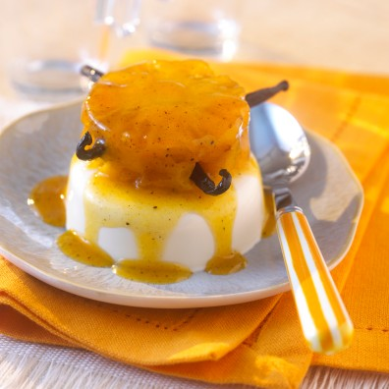
Zutaten:

Panna Cotta:

50 g Zucker

100 g Marzipanrohmasse

2 TL Rosenwasser

400 g Sahne

Gelatine fix für 500 ml Flüssigkeit (Pulver)

Soße: Bild: edeka

150 g Orangensaft (möglichst frisch gepresster, ca. 2 Orangen)

30 g Gelierzucker (3:1)
Optional Cointreau

Zubereitung:
- Für die Panna Cotta den Zucker in den Mixtopf geben und 10 Sekunden / Stufe 10 pulverisieren.
- Marzipanrohmasse in groben Stücken in den Mixtopf hinzu geben und 5 Sekunden / Stufe 5 zerkleinern.
- Rosenwasser und Sahne hinzugeben und 6 Minuten / 100 Grad/ Stufe 2 aufkochen lassen (bitte darauf achten, das Gerät abzuschalten, wenn die Panna Cotta die 100 °C erreicht hat, damit es nicht überkocht)
- Gelatine fix in den Mixtopf geben und alles stufenweise bis Stufe 10 kurz pürieren.
- Die Panna Cotta in Förmchen gießen und mindestens drei Stunden kalt stellen.
- Orangensaft in den Mixtopf einwiegen, Gelierzucker hinzugeben und 5 Minuten /100 °C/ Stufe 1 aufkochen (wenn gewünscht, den Cointreau zugeben und unterrühren)
- Orangensoße auf die Teller verteilen, während sie noch warm ist. Panna Cotta darauf dekorieren.

Quelle: Danis treue Küchenfee

